Klasser i Python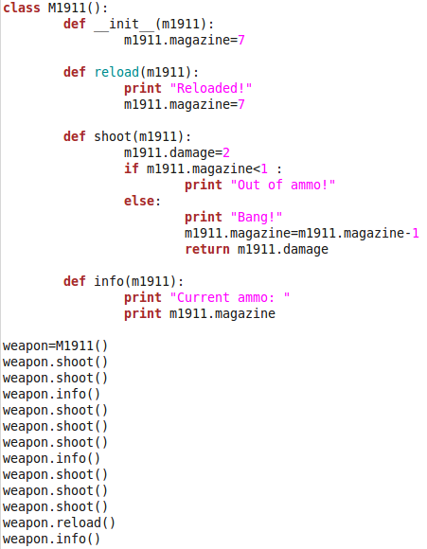

Det är är en simpel pistol. Den kan skjuta och har ett visst antal skott och måste laddas om när skotten är slut.

Vi börjar att gå igenom de olika funktionerna:

**Init** är den funktion som konstruerar klassen, den används bara en gång. I den sätts olika default värden så att de blir samma i alla klasser av samma typ.

**Reload** är den funktionen som anropas när pistolen ska laddas om. Den sätter magasin variablen till 7.

**Shoot** är den variabel som anropas när pistolen avfyrar ett skott. Den kollar om magasinet har tillräckligt med skott i sig, om det har det så avfyras ett skott och magasinet förlorar ett skott. Jag håller också på att experimentera med en damage variabel, men den fungerar inte än.

**Info** printar ut antalet skott som finns i magasinet.

Under klass-koden skapas "weapon" objektet och sedan kommer händelseförloppet, där pistolen avfyras, laddas om etc.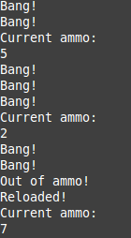

I koden som medföljer dokumentet har jag gjort vissa ändringar sedan bilden togs, men skriptet fungerar på samma sätt.